**Arquitectura**

Introducción

Debido a la naturaleza del problema al que nos enfrentamos, la arquitectura que planteamos debe ser capaz de solventar los siguientes puntos:

1. Se debe brindar una interfaz amigable para el usuario.

2. La aplicación debe ser capaz de persistir datos para luego ser consultados.

3. La solución debe poseer una correcta separación de responsabilidades entre los distintos componentes para favorecer posibles cambios a futuro.

Elección

Como solución a nuestro problema hemos decidido plantear una aplicación que combina el uso de las tres arquitecturas expuestas en clase:

1. **Cliente/Servidor:** La elección de la misma es consecuencia de que hayamos decidido desarrollar una aplicación a la cual se pudiera tener acceso tanto desde una pc de escritorio como desde un celular mediante un browser. De esta manera, contaremos también con la posibilidad de aprovechar el know how actual del equipo sobre tecnologías web a la hora de desarrollar la capa de presentación. --portabilidad
2. **MVC:** Esta arquitectura nos permitirá separar las responsabilidades en la capa de presentación, logrando contar con una buena diferenciación entre la obtención de datos y la renderización de visual de los mismos.
3. **Arquitectura en capas:** Utilizamos este modelo para poder abstraer de forma efectiva los distintos problemas que debe manejar nuestra aplicación: a.La obtención y persistencia de información desde y hacia la base de datos b. El manejo de la lógica estrictamente relacionada con el negocio. c. La presentación de los datos al usuario.

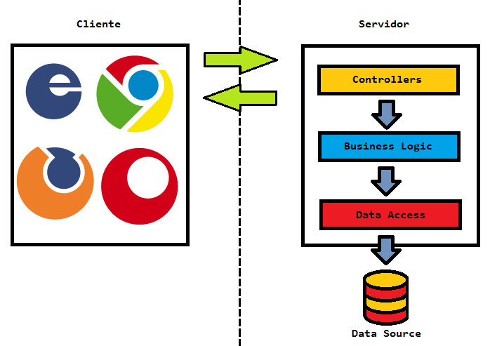

Tecnologia

Control de versionado: Git

Lenguaje: Java

IDE: Eclipse

MVC:

Bootstrap

Casos de uso

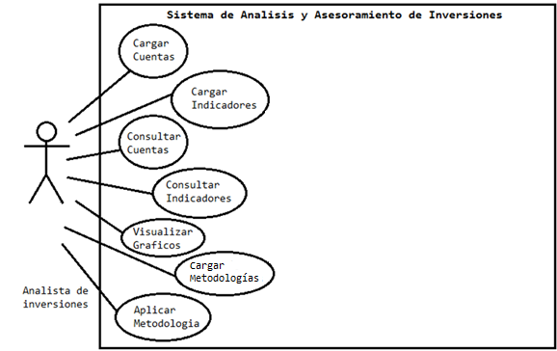

|  |
| --- |
| Nombre: Cargar Cuentas |
| Actor: Analista de inversiones |
| Descripción: |
| Pre-condición: --- |
| Flujo Normal Flujo Alternativo   |  |  | | --- | --- | | 1. El usuario ingresa al sistema 2. Elige la opción “Cuentas” del menú. 3. Hace click en “Agregar”. 4. Manualmente ingresa los datos de la cuenta: Empresa a la que pertenece, Periodo, Nombre y Valor. 5. Click en “Aceptar”. | 4.1. Hace click en “Cargar Archivo”.  4.2. Selecciona un archivo desde el que automáticamente se ingresan los datos de la cuenta: Empresa, Periodo, Nombre y Valor. | |
| Post-condición: --- |

|  |
| --- |
| Nombre: Cargar Indicadores |
| Actor: Analista de inversiones |
| Descripción: |
| Pre-condición: --- |
| Flujo Normal Flujo Alternativo   |  |  | | --- | --- | | 1. El usuario ingresa al sistema. 2. Elige la opción “Indicadores” del menu. 3. Hace click en “Agregar”. 4. Ingresa el nombre para el nuevo indicador. 5. El usuario carga la fórmula. 6. Click en “Guardar”. |  | |
| Post-condición: --- |

|  |
| --- |
| Nombre: Consultar cuentas |
| Actor: Analista de inversiones |
| Descripción: |
| Pre-condición: --- |
| Flujo Normal Flujo Alternativo   |  |  | | --- | --- | | 1. El usuario ingresa al sistema. 2. Elige la opción “Cuentas” del menú. 3. Elige empresa y periodo, y realiza la consulta haciendo click en “Buscar”. 4. Se muestran los resultados por pantalla. |  | |
| Post-condición: --- |

|  |
| --- |
| Nombre: Consultar indicadores |
| Actor: Analista de inversiones |
| Descripción: |
| Pre-condición: --- |
| Flujo Normal Flujo Alternativo   |  |  | | --- | --- | | 1. El usuario ingresa al sistema. 2. Elige la opción “Indicadores” del menú. 3. Elige empresa y periodo, y realiza la consulta haciendo click en “Buscar”. 4. Se muestran los resultados por pantalla. |  | |
| Post-condición: --- |

|  |
| --- |
| Nombre: Visualizar Gráficos |
| Actor: Analista de inversiones |
| Descripción: |
| Pre-condición: --- |
| Flujo Normal Flujo Alternativo   |  |  | | --- | --- | | 1. El usuario ingresa al sistema. 2. Elige la opción “Indicadores” del menú. 3. Elige la opción visualizar gráficos 4. Elige empresa, periodo e indicador y realiza la consulta haciendo click en “Aplicar”. 5. Se visualiza la gráfica comparativa de indicadores en el tiempo. |  | |
| Post-condición: --- |

|  |
| --- |
| Nombre: Cargar Metodología |
| Actor: Analista de inversiones |
| Descripción: |
| Pre-condición: --- |
| Flujo Normal Flujo Alternativo   |  |  | | --- | --- | | 1. El usuario ingresa al sistema. 2. Elige la opción “Metodologías” del menú. 3. Hace click en “Agregar”. 4. El usuario ingresa el nombre, condición y valor para la metodología que desea agregar. 5. Hace click en “Aceptar”. |  | |
| Post-condición: --- |

|  |
| --- |
| Nombre: Aplicar Metodología |
| Actor: Analista de inversiones |
| Descripción: |
| Pre-condición: --- |
| Flujo Normal Flujo Alternativo   |  |  | | --- | --- | | 1. El usuario ingresa al sistema 2. Elige la opción “Metodologías” del menú. 3. Elige empresa y metodología a aplicar. 4. Click en “Aplicar”. 5. Se visualiza el resultado. |  | |
| Post-condición: --- |

MOCKUPS

